# LibreOffice Linux

Primero tenemos que abrir el terminal y escribir el siguiente comando para añadir el repositorio oficial.

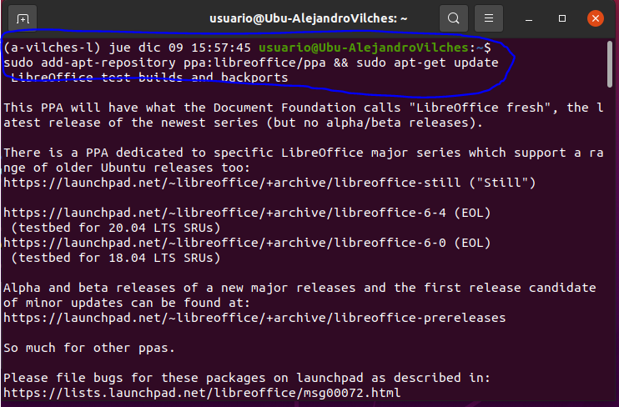

Luego tenemos que iniciar una actualización escribiendo este comando. Si no funciona es porque ya tenemos instalado el LibreOffice o hay algún conflicto y tendríais que escribir este comando: **sudo apt-get remove –purge libreoffice*.**

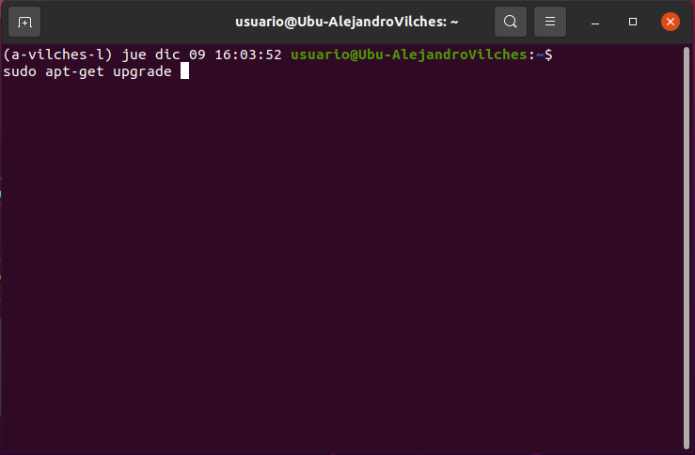

Una vez realizado la actualización, tendremos que utilizar este comando para instalar LibreOffice.

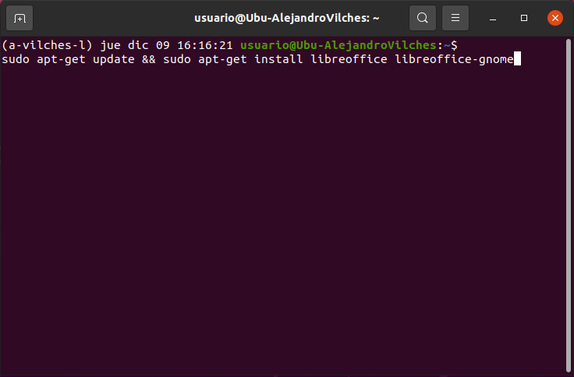

Luego podemos buscar y veremos cómo están instalados todos los programas de LibreOffice.

